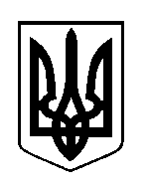
ШОСТКИНСЬКА РАЙОННА РАДА
ВОСЬМЕ СКЛИКАННЯ
ДЕВ'ЯТА СЕСІЯ
РІШЕННЯ

м. Шостка

15 грудня 2021 року

Про звіт голови районної
ради про свою діяльність

Заслухавши звіт голови районної ради про свою діяльність, керуючись частиною другою статті 43 та пунктом 17 частини шостої статті 55 Закону України «Про місцеве самоврядування в Україні», районна рада
ВИРІШИЛА:

Звіт голови районної ради про свою діяльність взяти до відома (додається).

Голова В.Сокол

